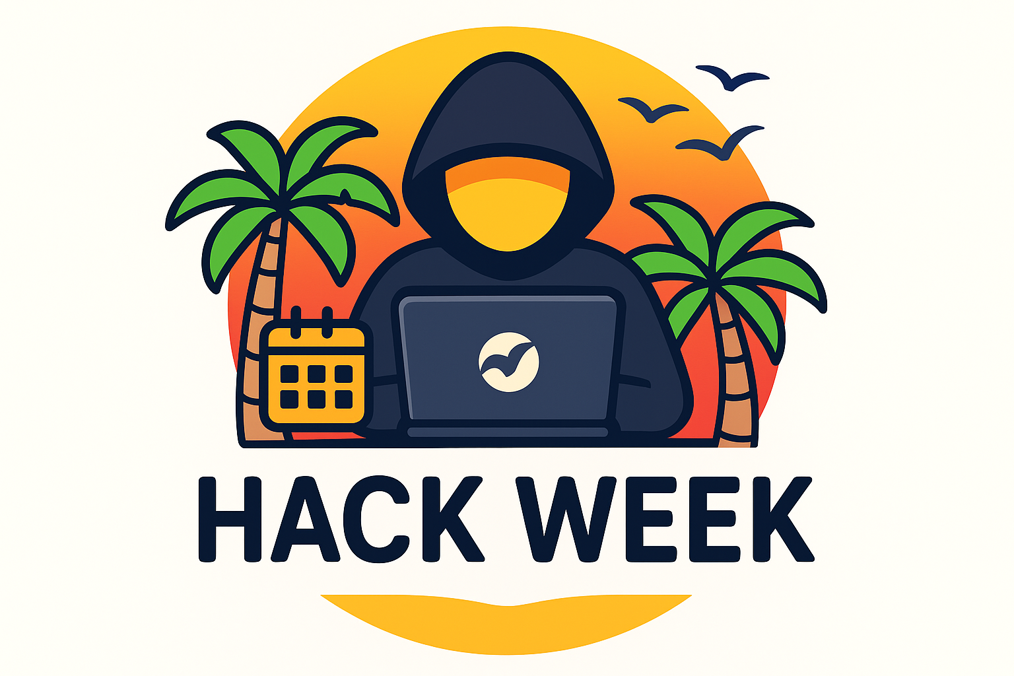

.. _ / Hackweek Mykonos \ _ ..
F10ck. C0mmun1ty
19 t/m 26 september 2O26

Voorwoord

In jouw handen ligt het startsein van alweer een onvergetelijke hackweek. Na maanden voorbereiden ruilen we het Hollandse kantoor in voor de Griekse zon: welkom op Mykonos! Het eiland van kobaltblauwe zee, witgekalkte huisjes, ronkende windmolens en zonsondergangen waar zelfs de strakste deadline even voor wijkt.
Het thema van deze week: Samen beter. Want de mooiste dingen bouw je niet alleen. Net zoals de oude Grieken samen tempels, mythes én de democratie optrokken, geloven wij dat we verder komen door onze koppen bij elkaar te steken. Deel je kennis, vraag om hulp, vier elkaars successen en durf te leunen op de mensen om je heen. Eén plus één is deze week nadrukkelijk drie.
Onze vraag aan jou: zoek elkaar op. Ga naast iemand zitten met wie je nog nooit hebt samengewerkt, geef die ene tip die jij als geen ander kent, en laat je verrassen door wat er ontstaat als je het sámen doet. Hacken doe je met je handen, maar bouwen doe je met elkaar.
We hebben er ontzettend veel zin in. Tijd om onze voorpret met jullie te delen en er samen — beter dan ooit — een topweek van te maken!
De hackweekcommissie

Contents

Voorwoord 3
Contents 5
Reis details 6
Hackprojecten 9
Praktische tips 11
Programma 12
Spelletjes
Verblijf Leno Villas
Wandelroutes Mykonos

Coming together is a beginning, staying together is progress, working together is success. — Henry Ford

Alleen ga je sneller, samen kom je verder. — Afrikaans spreekwoord

Ένας κούκος δεν φέρνει την άνοιξη — één koekoek maakt de lente niet. — Grieks spreekwoord

Reis details

Onze eindbestemming:

Leno Villas Mykonos
Leno, Mikonos 846 00, Greece
Tel: +44 7488 813575

✈️ De Vlucht:

Van: Amsterdam Schiphol
Naar: Mykonos (JMK), Griekenland
Heen: 19 september
Vluchtnummer: HV6463
Vertrek-aankomst: 05:45-10:05
Terug: 26 september
Vluchtnummer: HV6464
Vertrek-aankomst: 10:55-13:40

🚗Vervoer naar de villas & het verkeer
Bij Mykonos Airport (JMK) staat onze shuttle klaar.
Op het eiland rijden ze gewoon rechts, maar wél door smalle straatjes, langs eigenwijze pelikanen en tussen quads en scooters door. Rij rustig: samen kom je er beter (en heel) aan. Wil je zelf op ontdekking? Ter plekke huur je makkelijk een quad of scooter; het perfecte voertuig om met een buddy het eiland te verkennen!

Hackprojecten
Het doel van de hackweek is niet een kant-en-klaar product, maar samen onderzoeken, leren en bouwen. Hieronder de projecten waar we ons deze week met vereende krachten op storten. In de geest van Samen beter is elk project een teamsport:

Project 1
«Projecttitel + korte beschrijving». Tip voor de pitch: benoem hoe jullie dit sámen aanpakken — welke kennis breng je bij elkaar en wie heb je nodig?

Project 2
«Projecttitel + korte beschrijving». Nog geen team? Perfect — loop rond, sluit aan bij een idee dat je energie geeft en maak het samen beter dan het op papier stond.

Great things in business are never done by one person. They're done by a team of people. — Steve Jobs

None of us is as smart as all of us. — Ken Blanchard

If you want to go fast, go alone. If you want to go far, go together. — Spreekwoord

Leuke tips

☀️ Hoe vaak moet je je insmeren?
Vuistregel: elke 2 uur en altijd na zwemmen of sporten. Vooral rond het middaguur (12:00-15:00) extra opletten. Factor 30 of hoger is aanbevolen.

🤝 Hoe werk je Samen beter?
Vraag vroeg om hulp (niet na 3 uur vastlopen), deel je scherm, denk hardop en vier de kleine overwinningen samen. Pair-programmen mag, rubber-ducken ook — maar een echte teamgenoot is nog beter dan een badeend.

🗣️ Een paar Griekse woordjes
Γειά σου (jassoe) = hallo · Ευχαριστώ (efcharistó) = dank je · Παρακαλώ (parakaló) = alsjeblieft · Μαζί (mazí) = samen · Γιαμάς! (jamas) = proost!

🐙 Wat moet je eten?
Verse gyros, souvlaki, Griekse salade met een dikke plak feta, gegrilde octopus en tzatziki. Deel een paar meze midden op tafel — samen proeven is samen beter.

🌅 Waar zie je de zonsondergang?
Bij de windmolens (Kato Mili) en in Little Venice. Kom op tijd, neem het hele team mee en een koud drankje — dit wil je niet solo zien..

Paklijst
Samen beter begint bij goed voorbereid op pad gaan. Vink af en je bent er klaar voor! (Vergeet niet: wie iets vergeet, kan het vast van een teamgenoot lenen — dat is ook Samen beter.)

📄 Reisdocumenten & geld
☐ Paspoort of ID (geldig!)
☐ Boarding pass / e-ticket
☐ Pinpas + wat contant geld (Griekenland = euro)
☐ Gegevens reisverzekering
☐ Zorgverzekeringspas / EHIC

👕 Kleding
☐ Zwemkleding (zwembandjes optioneel 😉)
☐ Slippers en/of sandalen
☐ Lichte kleding voor overdag
☐ Iets warmers voor de avond (zeewind!)
☐ Een net setje voor het uitgaan
☐ Zonnebril + pet of hoed

☀️ Zon & strand
☐ Zonnebrand factor 30+ (zie Praktische tips)
☐ Aftersun
☐ Strandhanddoek
☐ Herbruikbare waterfles

💻 Tech (voor het hacken)
☐ Laptop + oplader
☐ Adapter (Griekenland = stekkertype C/F, net als NL — meestal niet nodig, toch even checken)
☐ Koptelefoon (voor de focus-sprints)
☐ Powerbank
☐ Muis en eventuele extra kabels

🤝 Samen beter (niet vergeten!)
☐ Goed humeur en teamspirit
☐ Je beste bug-verhalen
☐ Zin om anderen te helpen
☐ Een openingszin in het Grieks (zie tips)

Programma

Dag 1 (Zaterdag 19 september)
Aankomst
- Planning voor deze dag apart (zal afhangen van of we de spullen al bij het hotel kunnen droppen)
- Apperatief bij aankomst
- 🏠 avondeten bij de Villas

Dag 2 (Zondag 20 september)
Kickoff hack projecten
- 09:00 Ontbijt
- 10:00 Hacken
- 13:00 🏠lunch
- 14:00-17:00 hacken
- 🍴Avondeten bij restaurant

Dag 3 (Maandag 21 september)
meer hacken
- 09:00 Ontbijt
- 10:00 Hacken
- 13:00 🏠lunch
- 14:00 Activiteit: Boat trip
- 🍴Avond eten bij restaurant

Dag 4 (Dinsdag 22 september):
volledig eigen invulling
- 09:00 Ontbijt
- 🏠 Avondeten bij de villas

Dag 5 (Woensdag 23 september):
- 09:00 Ontbijt
- 10:00 hacken
- 13:00 🏠lunch
- 14:00-17:00 hacken
- ACTIVITEIT
- 🏠 Avondeten bij de villas

Dag 6 (Donderdag 24 september):
- 09:00 Ontbijt
- 10:00 Hacken
- 13:00 🥞 Lunch
- 14:00- 17:00 Hacken
- 🍴Avondeten bij restaurant
- Uitgaan!

Dag 7 (Vrijdag 25 september):
Conclusie hackweek
- 09:00 Ontbijt
- 10:00-12:00 Brakke presentaties!
- 🏠 Lunch bij de villa
- Eigen tijd
- 🏠Avondeten bij de villas

Dag 8 (Zaterdag 26 september):
- 7:00 richting vliegveld
- 10:00 Vlucht terug

🛰️ Wandelingen op Mykonos!

Mykonos verken je het best samen. Pak een buddy, trek makkelijke schoenen aan en duik in het witte doolhof van Chóra (Mykonos-Stad). De highlights:
🌀 Kato Mili — de beroemde rij windmolens boven de stad; het visitekaartje van het eiland.
💠 Little Venice — kleurrijke huisjes met balkons boven het water; dé plek voor de zonsondergang.
⛪ Panagia Paraportiani — een sculpturaal wit kerkje en een van de meest gefotografeerde van Griekenland.
🐧 Petros de Pelikaan — de levende mascotte van Mykonos; zeg even gedag (en tel je vingers na).
🥘 Matoyianni-straat — kronkelende winkel- en tavernastraat; verdwaal samen — lukt gegarandeerd.
Buddyregel: niemand loopt alleen terug. Aan het einde van de route wacht de échte beloning — een ijskoude frappé of een frisse Mythos op een terras. Στην υγειά μας — op onze gezondheid, en op Samen beter!

Curated wandelroutes:
- https://www.alltrails.com/en-gb/trail/greece/mykonos/ano-mera-tarsanas-beach-agios-sostis-agrari-beach-loop?p=-1&sh=25jt7g&utm_medium=trail_share&utm_source=alltrails_virality

Spelletjes

Griekse Alphadoku
Een sudoku is natuurlijk veel te makkelijk voor de getallenteerde hackers van Flock, daarom hebben wij hier een paar griekse alphadokus voor ze!
De regels zijn hetzelfde als bij een sudoku, maar dan gebruiken we de griekse letters:

«Plak hier de Griekse alphadoku-puzzel(s)». Los 'm solo op, of — je raadt het al — samen beter en sneller.

Kruiswoordpuzzels
Twee kruiswoordpuzzels om — natuurlijk — samen op te lossen. Antwoorden zonder spaties of accenten. De oplossingen staan achterin het boekje.
1. Thema: Griekenland
 |  |  |  |  |  |  |  |  |  |  |  |  |  |  | 1
 | 2 |  |  |  |  |  |  |  |  |  |  |  | 3
4 |  |  |  |  |  |  |  |  |  |  | 5
 |  |  |  | 6
 | 7
 |  |  |  |  |  |  |  | 8 |  |  | 9
 |  |  | 10
 | 11
 |  | 12
 |  |  |  |  |  | 13

Horizontaal
4. Oppergod van de Olympus
5. Grieks biermerk (en een oud verhaal)
7. Hoofdstad van Griekenland
9. Anijssterke Griekse borrel
10. Wit bouwwerk boven Chora
11. Ornos en Paradise zijn er twee
12. Schijnt volop boven de Cycladen
13. Vrucht en symbool van vrede
Verticaal
1. Griekse wrap met vlees van het spit
2. Grootste Griekse eiland
3. Griekse witte kaas
5. Ons hackweek-eiland (2 woorden op de kaart, hier aan elkaar)
6. Petros, de mascotte van Mykonos
8. Grieks vleesspiesje

2. Thema: Samen beter
 |  |  |  |  |  |  |  |  |  |  |  | 1
 |  |  |  | 2
 |  | 3 |  |  |  | 4 |  |  |  | 5
 |  |  |  |  |  |  |  |  | 6
 |  |  | 7
 |  | 8
9 |  |  |  |  |  |  |  | 10
 |  |  |  |  | 11
12 |  |  |  |  |  |  | 13
 |  |  |  |  |  |  |  | 14

Horizontaal
3. Zeg je met een geheven glas (jamas!)
6. ... beter (het thema van deze week)
8. Basis van goede samenwerking
9. Je vaste maatje tijdens de wandeling
11. Iemand een handje ...
12. Onze community
13. Korte presentatie van je idee
14. Groep die samen iets bouwt
Verticaal
1. Kennis met elkaar ...
2. Dit schrijft een programmeur
4. 1 + 1 = 3
5. Wat we deze week vooral doen
7. Opbouwende terugkoppeling
10. Korte, intensieve werkperiode

Verblijf Leno Villas:
Leno Villas ligt in het hart van Mykonos, op een steenworp van het bruisende Chóra en de mooiste stranden van het eiland. Verspreid over meerdere sfeervolle villa's met een gedeeld zwembad en veel buitenruimte is het dé plek om overdag samen te bouwen en 's avonds samen te genieten.
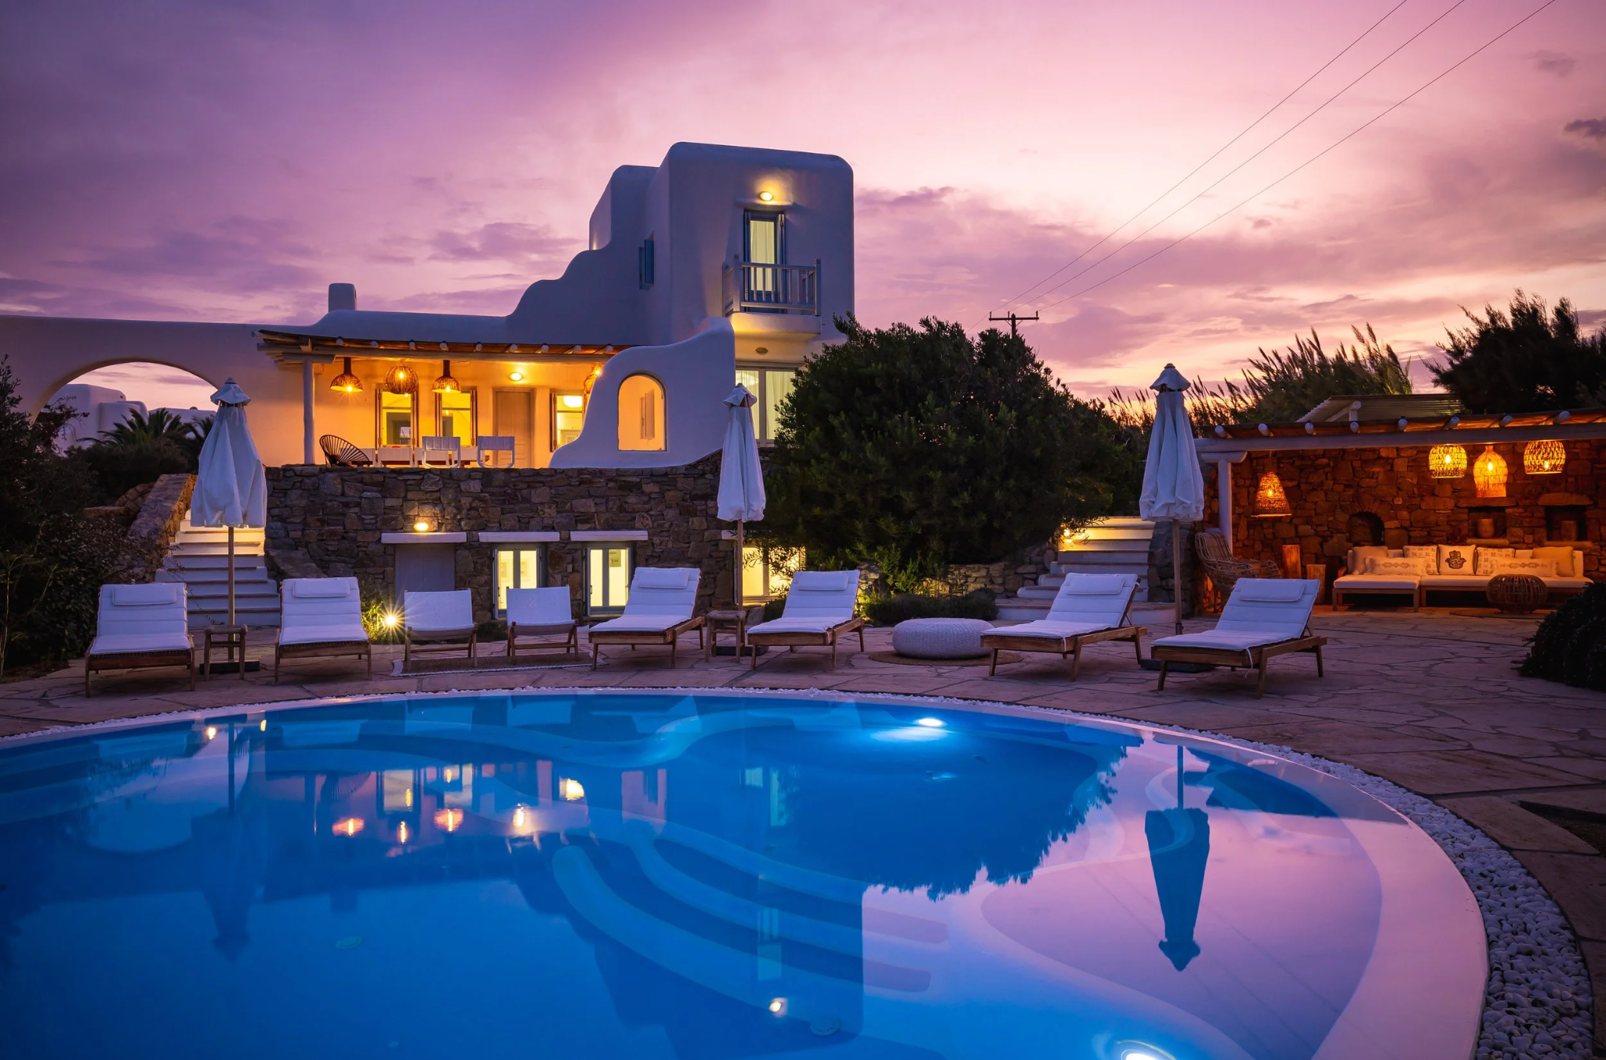
Denk aan lome duiken in het zwembad tussen twee sprints door, lange tafels waar het hele gezelschap aanschuift, en genoeg rustige hoekjes om even te focussen. Kortom: alles om er samen een topweek van te maken.
++ schaduw
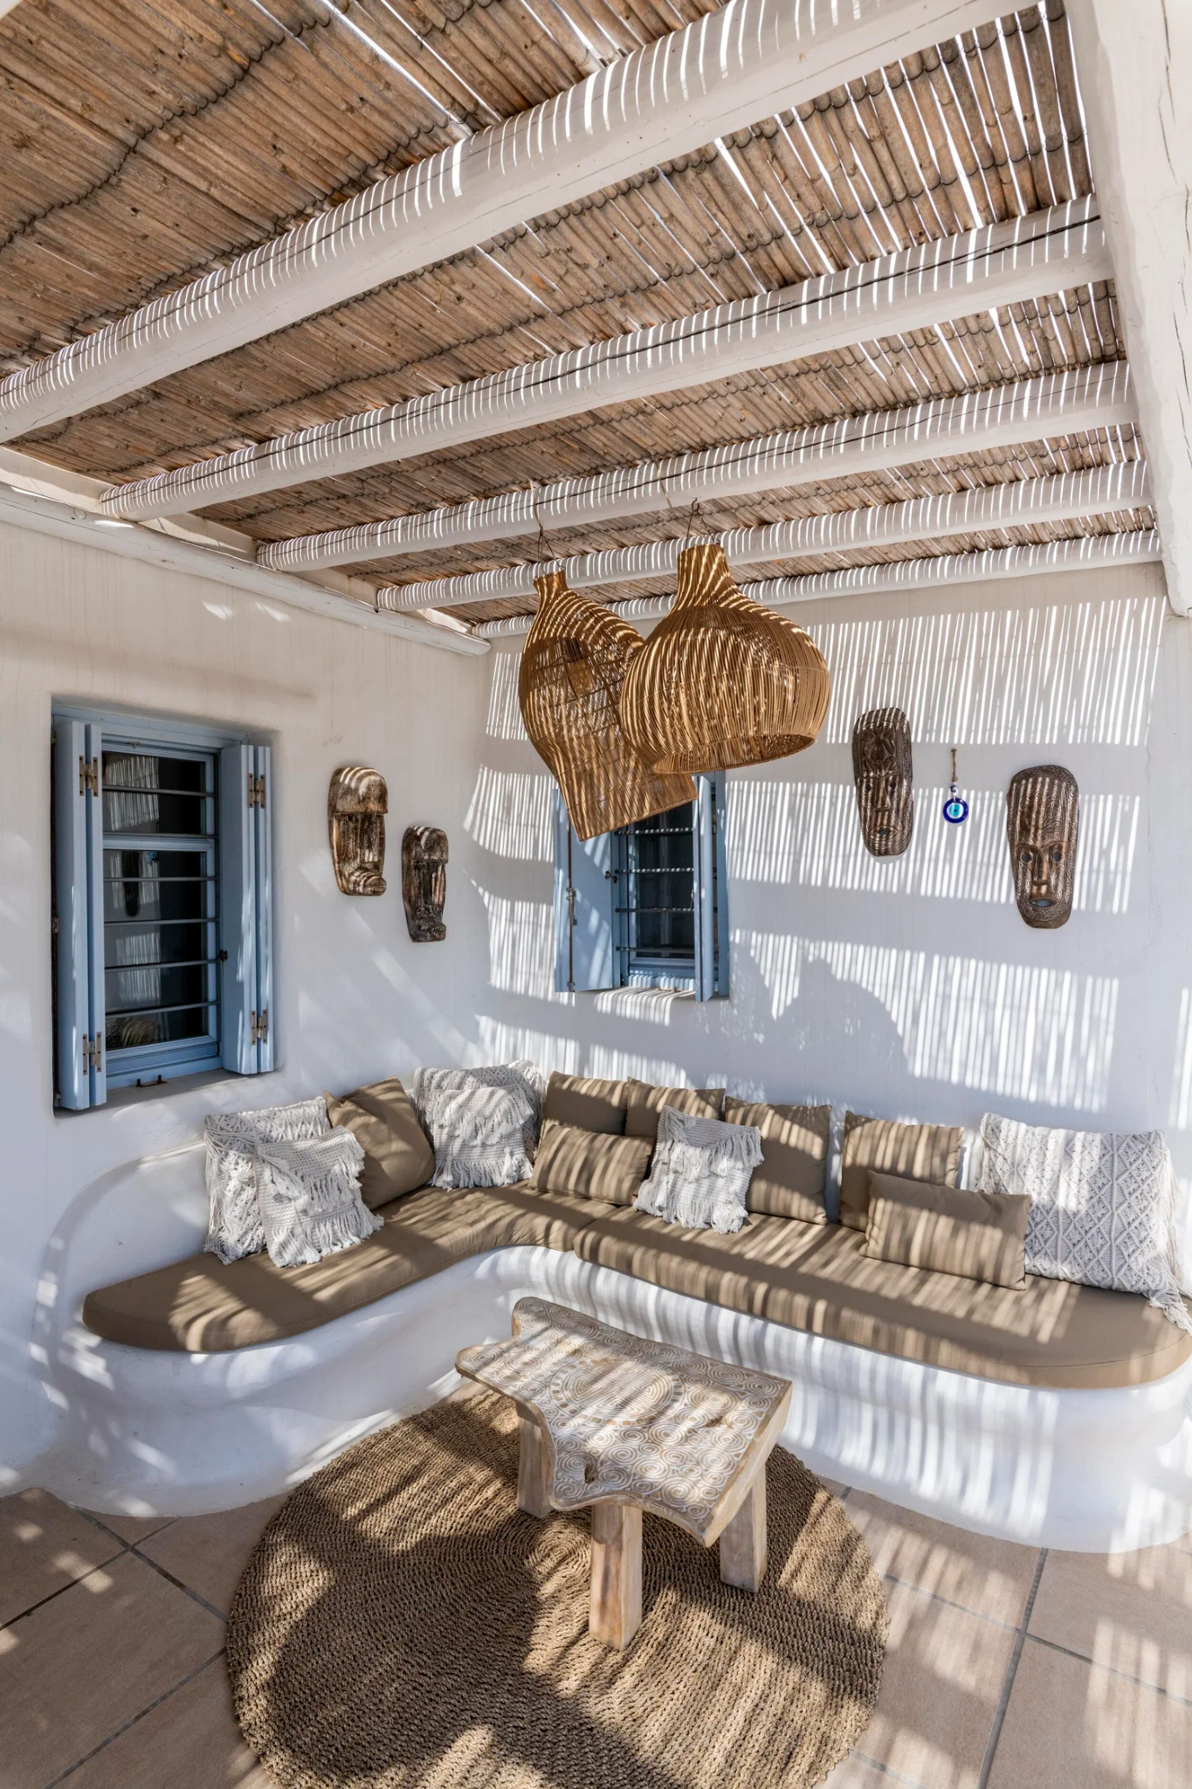

Wat maakt Leno Villas zo bijzonder?
Ligging: Op loopafstand van Chóra en vlak bij de zuidkust, met stranden als Ornos, Psarou en Paradise Beach waar je kunt zwemmen, zonnen of gewoon samen bijkomen.
Sfeer: Een oase van rust en Cycladische schoonheid — wit en blauw zover je kijkt, midden op het betoverende Mykonos.
Faciliteiten: Naast het zwembad en de tuin, is er een restaurant waar je kunt proeven van lokale, ambachtelijke gerechten. Elke ochtend, middag, en de meeste avonden worden de lekkerste lokale maaltijden geserveerd.
Activiteiten: Of je nu wilt wandelen, fietsen, watersporten beoefenen, hacken of gewoon wilt ontspannen met een goed glas wijn, hier is voor ieder wat wils.

Waar slaap ik?
Tussen al dat coderen, brainstormen en bouwen is een powernap (of een volle nacht) geen overbodige luxe — sterker nog: uitgerust ben je een betere teamgenoot. Verspreid over de villa's zijn er bedden genoeg en alle basics om even helemaal op te laden. Claim alvast je favoriete plekje, en wie weet droom je zelfs in binaire code!
🏡💤

Oplossingen kruiswoordpuzzels
Niet spieken — of toch, samen beter he. 😉
1. Griekenland
 |  |  |  |  |  |  |  |  |  |  |  |  |  |  | G
 | K |  |  |  |  |  |  |  |  |  |  |  | F |  | Y
 | R |  |  |  |  |  |  |  |  |  |  |  | E |  | R
Z | E | U | S |  |  |  |  |  |  |  | M | Y | T | H | O | S
 | T |  |  | P |  |  |  |  |  |  | Y |  | A |  | S
 | A | T | H | E | N | E |  |  |  |  | K
 |  |  |  | L |  |  |  | S |  |  | O | U | Z | O
 |  |  | W | I | N | D | M | O | L | E | N
 |  |  |  | K |  |  |  | U |  |  | O
 | S | T | R | A | N | D |  | V |  |  | S
 |  |  |  | A |  |  |  | L
 |  | Z | O | N |  |  |  | A
 |  |  |  |  |  |  |  | K
 |  |  |  |  |  | O | L | I | J | F

2. Samen beter
 |  |  |  |  |  |  |  |  |  |  |  | D
 |  |  |  | C |  |  |  |  |  |  |  | E
 |  | P | R | O | O | S | T |  |  | H |  | L
 |  |  |  | D |  | Y |  |  | S | A | M | E | N
 |  |  |  | E |  | N |  |  |  | C |  | N
 |  |  | F |  |  | E |  |  |  | K
 |  | V | E | R | T | R | O | U | W | E | N
 |  |  | E |  |  | G |  |  |  | N
B | U | D | D | Y |  | I |  | S
 |  |  | B |  | H | E | L | P | E | N
 |  |  | A |  |  |  |  | R
F | L | O | C | K |  |  | P | I | T | C | H
 |  |  | K |  |  |  |  | N
 |  |  |  |  |  |  |  | T | E | A | M

